

17 октября 2026 г. | г. Москва

Коммерческое предложение
Office Kit L3250
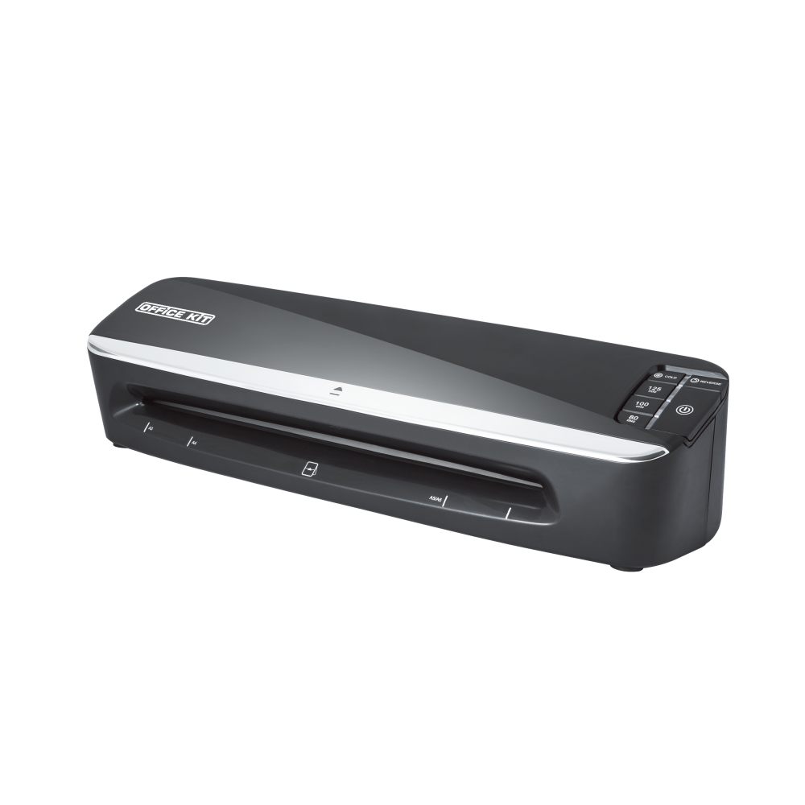 | Описание:  Мощный ламинатор с высокой скоростью разогрева и ламинирования  три режима ламинирования  реверс  поддержка А3, А4, А5 и А6 форматов  интуитивно понятное и простое управление  стильный, минималистичный дизайн

Параметры | Значение
Тип: | Пакетные
Формат бумаги (max): | A3
Толщина пленки, мкм (max): | 125
Толщина ламинируемого документа, мм: | 0.8
Температура, C (max): | 125
Время разогрева, мин: | 1
Количество валов: | 4
Скорость ламинирования, мм/мин: | 500
Мощность, Вт: | 800
Корпус: | пластик
Высота, мм: | 123
Ширина, мм: | 470
Глубина, мм: | 146
Вес, кг: | 3.3
Холодное ламинирование: | Да
Реверс: | Да
Регулировка температуры: | Да

Фактические параметры товара могут отличаться от заявленного производителем в технической документации как в большую, так и в меньшую сторону в пределах допустимой погрешности не более 10%.
Это в равной степени относится как к размеру частиц, так и к уровню шума, скорости и количеству уничтожаемых листов. Данная погрешность является технологической нормой и не считается дефектом.
На изменение параметров может оказывать влияние плотность уничтожаемой бумаги и фактическое напряжение в сети.

Цена: 10 423 руб. 60 коп.
Гарантия:
Сроки поставки товара:
Срок действия ценового предложения:

Генеральный директор Миронов Б.Б.

